**淘宝定制LOGO新生大礼包 （价格及数量**）

LOGO样板：



带LOGO定制户外水袋: 2.20人民币/个 300个起制作 1.6*300= 480人民币

带LOGO Iring: 3.5人民币/个 300个 3.5*300= 1050人民币

带LOGO拉边袋： 1.8人民币/个 300个 单色印刷费150人民币 1.8*300+150=690人民币

带LOGO充电宝： 65人民币/个 30个 65*30=1950人民币

带LOGO U盘： 8G 16人民币/个 200个（不带LOGO 13人民币/个） 16*200=3200人民币

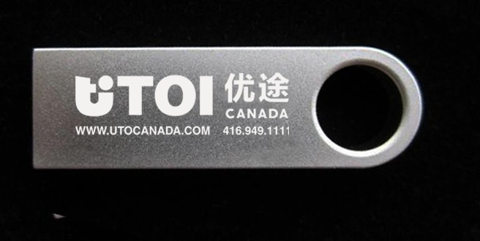

带LOGO 圆珠笔：1.69人民币/支 1500只 刻字费：0.1人民币/只

（1.69+0.1）*1500= 2685=2600（折后）

**机场新生迎新活动（新生Packege发放与免费接机）**

**北京-多伦多 航班时间**

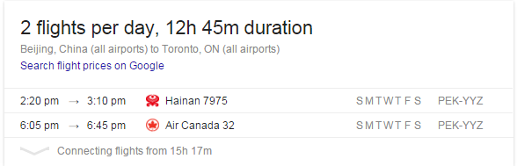

**上海至多伦多 航班时间**

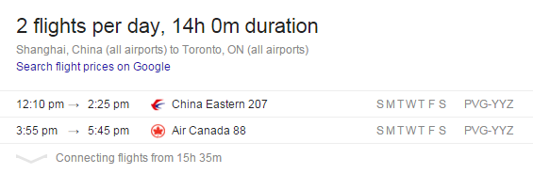

**香港至多伦多 航班时间**

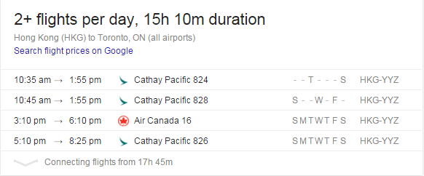

**根据以上航班时间，来安排新生礼包免费发放（Will+两名顾问或两名顾问）**

**新生礼包包括: 拉边袋、Iring、U盘、圆珠笔、、宣传单页**

**（到时会制定一个时间表填写（类似值日表），用于合理安排顾问机场发放）**

**存在问题：在机场内免费发放新生礼包是否违反机场规定，或引起机场保安的怀疑**

**关于网站注册：**

在机场领取到新生礼包的同学，可以在礼包宣传单中看到在优途加拿大官网注册：

（个人信息如下：准备网站客户信息收集表,www.utocanada.com/newstudent）

姓名、性别、电话、微信、QQ、邮箱、所在学校、专业方向、家乡、感兴趣的活动、签证到期日期. 推荐其他学生。 **并且关注我们订阅号**（个人信息将自动以邮件形式发送到业务主管）

可以到公司领取奖品（包括充电宝，户外水袋），如果推荐一个人注册可以额外领取一份新生礼包一份**。**

**关于活动安排和义工：**

在网站完成注册并关注我们订阅号的学生，可是实时的关注到我们的活动，届时我们可以安排活动：（如新生如何在加拿大生活讲座，BBQ等活动）。

（UTA本身的义工可以来演讲，以一个同龄人的身份就讲述加拿大生活，告诉新生他们参加完UTA之后对自己的帮助。）

想参加活动的可以报名参加活动，也可以提前报名UTA义工组织可以参与组织讨论，策划活动，获得义工小时和义工证书等。

（UTA本身的义工可以教导他们如何策划活动，如何协助活动的进程，并在实际的活动中起到辅佐的作用。）

**YUELI新生入读Announcement活动：**

**填写客户信息收集表**

姓名、性别、电话、微信、QQ、邮箱、所在学校、专业方向、家乡、感兴趣的活动、签证到期日期. 推荐其他学生。 **并且关注我们订阅号**（个人信息将自动以邮件形式发送到业务主管）

可以到公司领取奖品（包括充电宝，户外水袋），如果推荐一个人注册可以额外领取一份新生礼包一份**。**

在网站完成注册并关注我们订阅号的学生，可是实时的关注到我们的活动，届时我们可以安排活动：（如新生如何在加拿大生活讲座，BBQ等活动）。

想参加活动的可以报名参加活动，也可以提前报名UTA义工组织可以参与组织讨论，策划活动，获得义工小时和义工证书等。